59 ans Assemblée nationale

-Bonjour Monsieur Tricoire. Monsieur le Député et moi-même, son attachée parlementaire vous attendrons le 17 novembre au Palais Bourbon.
Je saute de joie.
Mon ami député me fait visiter son bureau, les magnifiques salles du palais, la terrasse et m’invite au restaurant avec ses collègues. Belles photos.
J’ai peur de faire des médiocres photos de la séance de l’après midi car les visiteurs doivent rester dans les étages, loin des députés.
Son attachée réussit à m’obtenir à titre exceptionnel une carte d’accès réservée aux photographes professionnels. On me donne des consignes strictes : Pendant les débats ne manifester aucune émotion et n’avoir aucun contact avec les députés, sinon la loi prévoit une interdiction d’exercer.
Etant Amateur, je ne crains rien. Je réussis même à suivre les députés dans l’hémicycle avant de me faire virer par l’huissier furieux sous le regard sévère de Jean-Louis Debré sur son perchoir.
On m’envoie, accompagné par un huissier adjoint au Guignol.
Le Guignol est une toute petite tribune latérale que je partage avec le cameraman qui filme tous les débats que les médias peuvent ainsi avoir à disposition.
Si vous avez suivi les débats à la télé, vous avez sans doute vu par moments une ombre furtive sur votre écran. C’était Tricotin cherchant à attirer l’attention pour prendre un beau sujet.

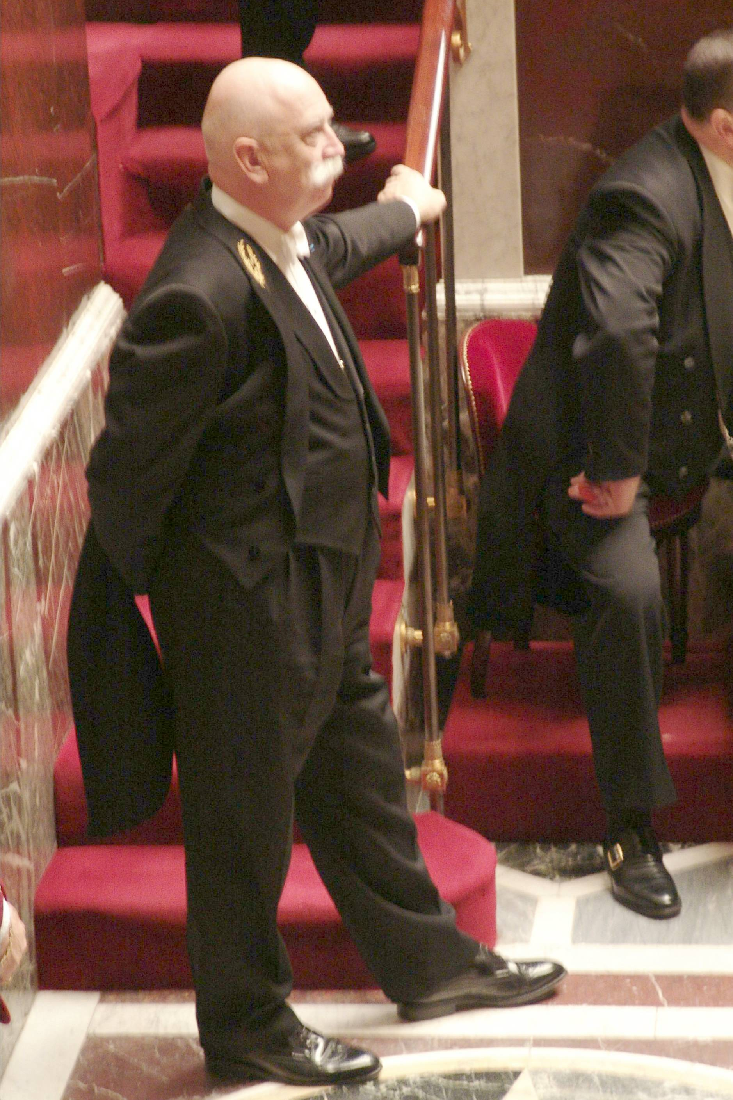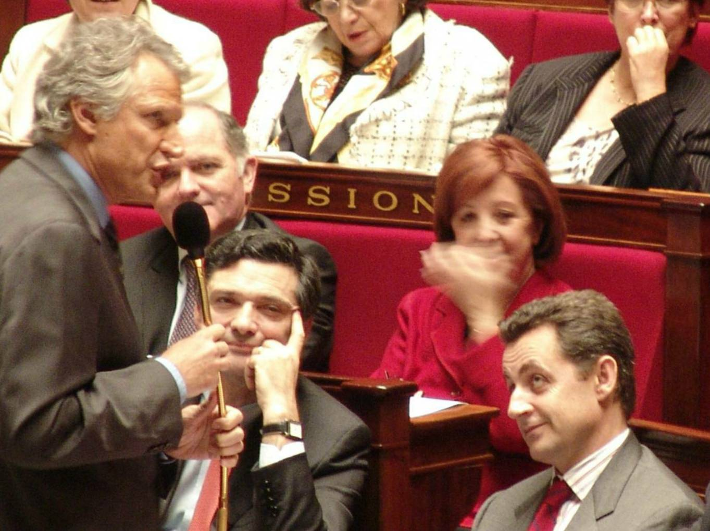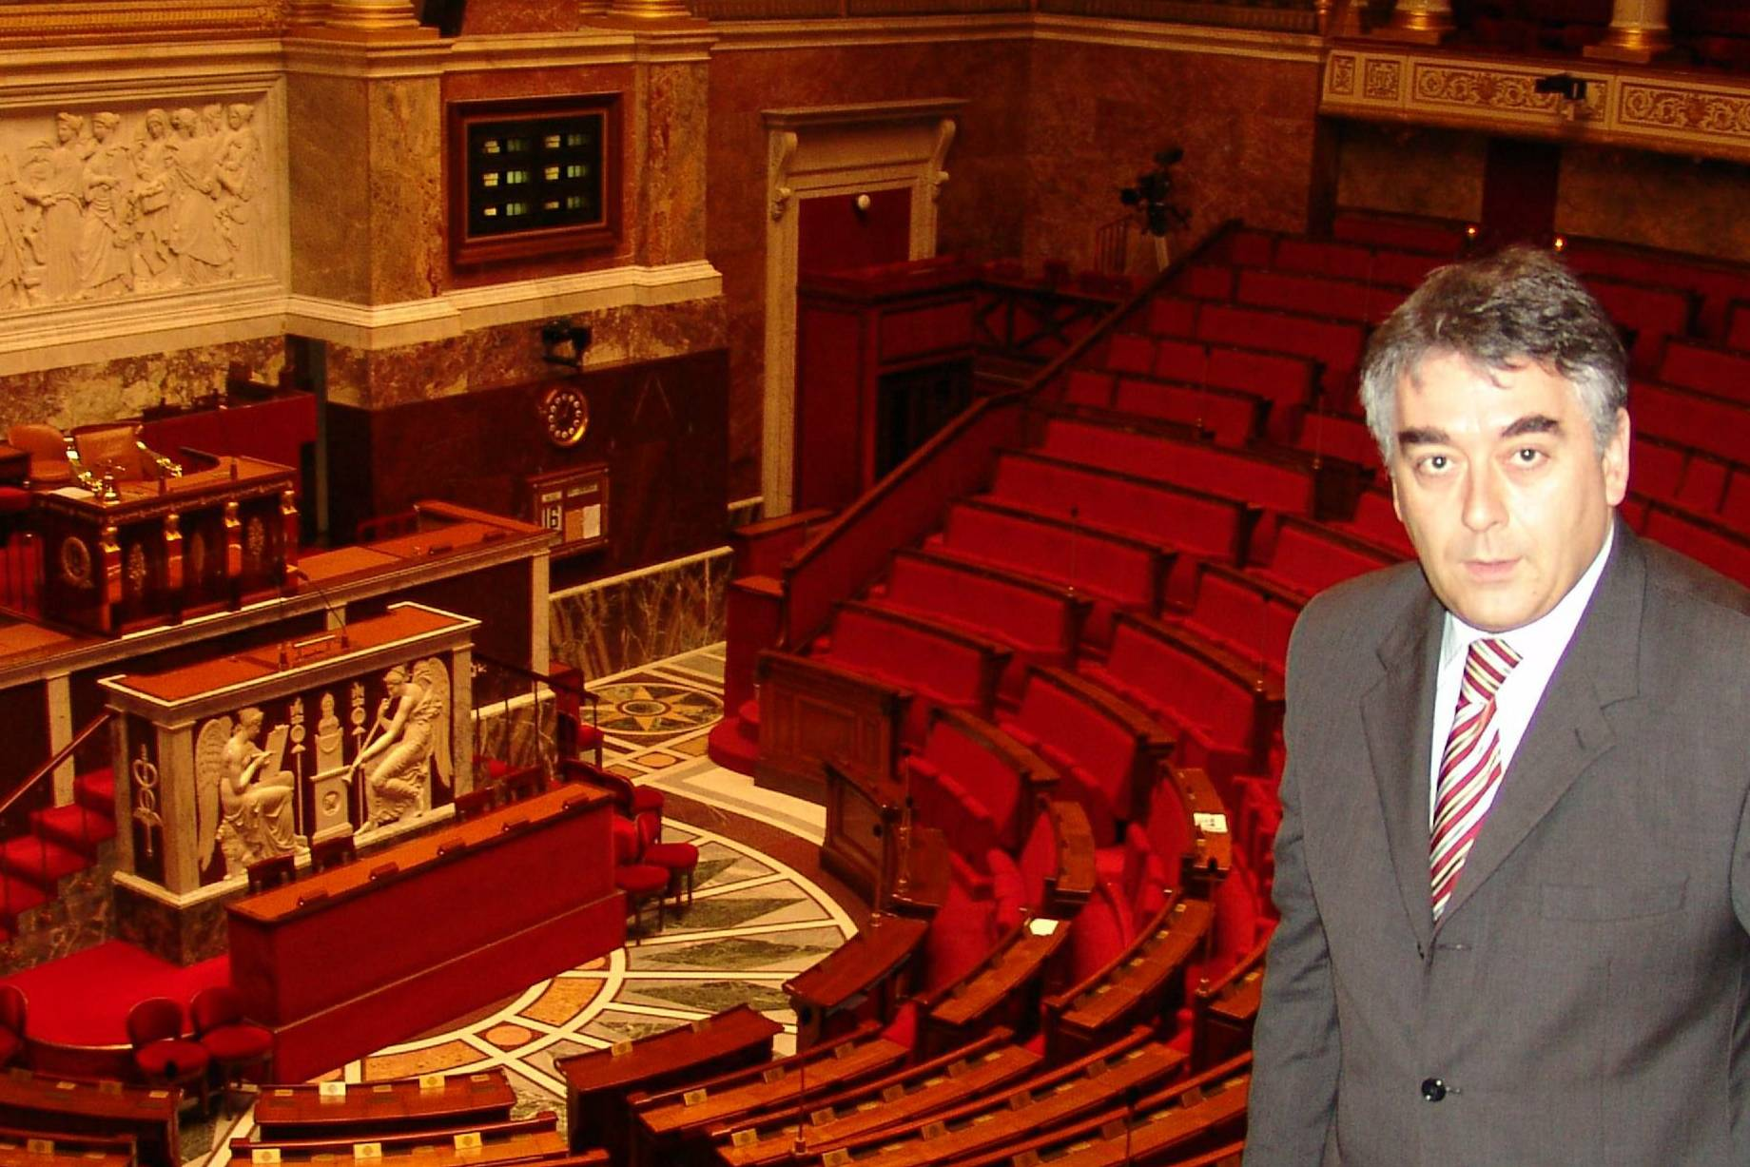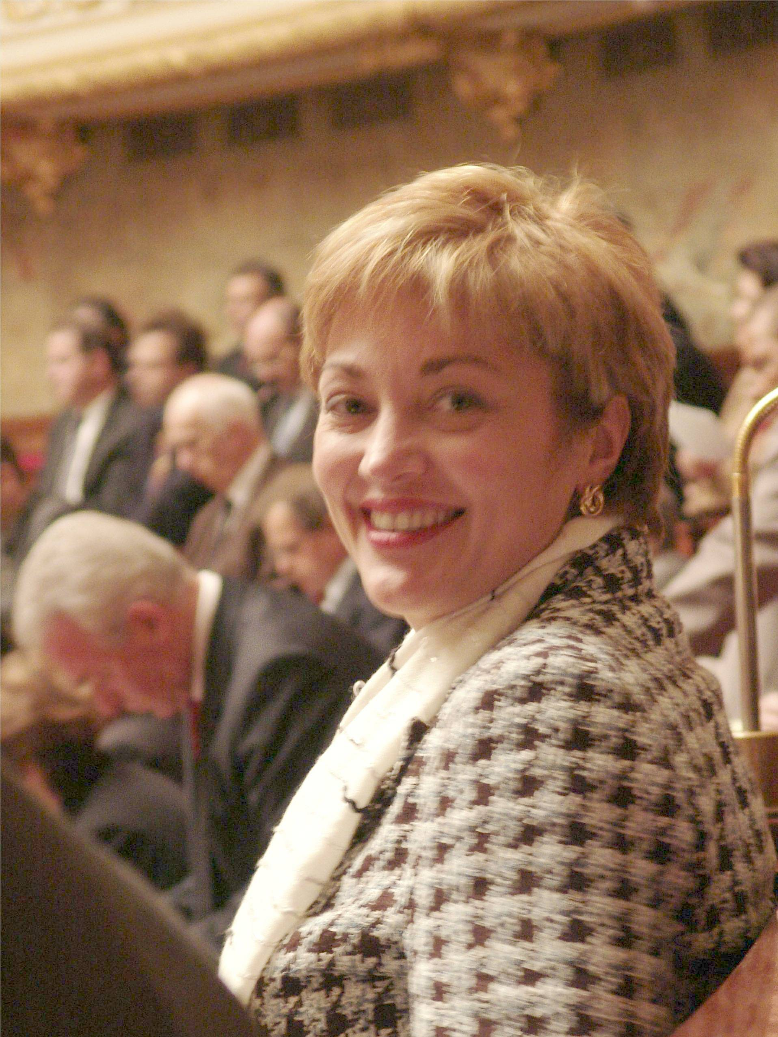
l’huissier Villepin Sarkozy l’hémicycle avant la séance une députée

Je reçois avec plaisir les remerciements des députés qui ont apprécié de recevoir pour une fois des photos montrant leur enthousiasme à participer à l’avenir de notre nation.
Je n’ai pas reçu de courrier des huissiers, ni de Jean-Louis Debré.

© tricotin.net/Histoires 19/09/07 5930

